Министерство науки и высшего образования Российской Федерации

Федеральное государственное бюджетное образовательное учреждение

высшего образования

«Вятский государственный университет»

Колледж ВятГУ

**ОТЧЕТ**

**ПО ДОМАШНЕЙ КОНТРОЛЬНОЙ РАБОТЕ №6**

**«Реализация элементарных структур данных на основе статической памяти»**

**ПО МДК 05.02 РАЗРАБОТКА КОДА ИНФОРМАЦИОННЫХ СИСТЕМ**

Выполнил: студент учебной группы

ИСПк-203-52-00

Саракеев Клим Андреевич

Преподаватель:

Сергеева Елизавета Григорьевна

Киров

2023

1. **Цель лабораторной работы**: изучение принципов работы с базовыми структурами данных, получение навыков организации case-меню.
2. **Скриншот задания с вариантом**:

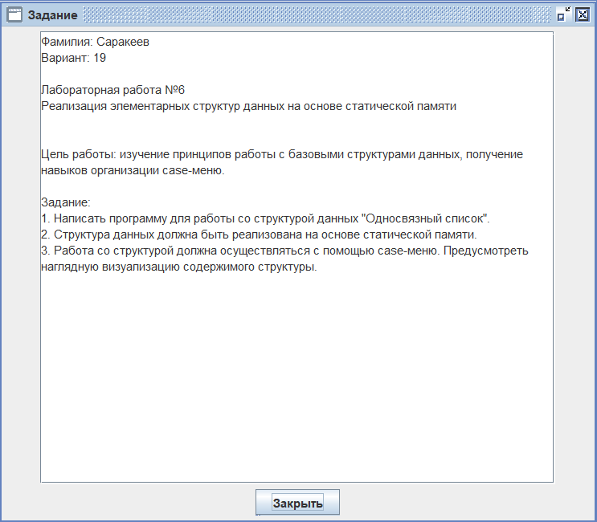

Рисунок 1 – скриншот задания

1. **Код программы:**

**uses** crt;

**const** LIMIT_OF_LIST = 50;

**type**

Node = **record**

info: **array** [0..LIMIT_OF_LIST] **of** integer;

next: integer;

size: integer;

**end**;

**var** gl_key: char;

**var** gl_pos, gl_len: integer;

**var** node_new: Node;

**procedure** Add_To_End(**var** node_new_1: Node; **var** elem: integer);

**begin**

**if** node_new_1.size < LIMIT_OF_LIST **then**

**begin**

node_new_1.info[node_new_1.size] := elem;

inc(node_new_1.size);

**end**

**else**

print('Error');

**end**;

**procedure** Add_To_Start(**var** node_new_1: Node; elem: Integer);

**begin**

**if** node_new_1.size = LIMIT_OF_LIST **then**

println('Full!!!')

**else**

**begin**

**for var** i := node_new_1.size - 1 **downto** 0 **do**

node_new_1.info[i + 1] := node_new_1.info[i];

node_new_1.info[0] := elem;

inc(node_new_1.size)

**end**;

**end**;

**procedure** Print_Node(**const** node_new_1: Node);

**begin**

**if** node_new_1.size <> 0 **then begin**

print('Array: ');

**for var** i := 0 **to** node_new_1.size - 1 **do**

print(node_new_1.info[i], ' ');

println;

**end**;

**if** node_new_1.size = 0 **then** println('Empty');

readln();

**end**;

**procedure** Clear(**var** node_new_1: Node);

**begin**

node_new_1.size := 0;

println('Clear!')

**end**;

**procedure** Delete_Last(**var** node_new_1: Node);

**begin**

**if** node_new_1.size <> 0 **then begin**

node_new_1.size -= 1;

println('Done!');

**end**;

**if** node_new_1.size = 0 **then** println('Error')

**end**;

**procedure** Main_Menu; **begin**

gl_len := 6;

println();

println();

println();

println();

**if** (gl_pos = 1) **then**

print(' --> ')

**else**

print(' ');

println(' [1] Добавить элемент в конец списка');

**if** (gl_pos = 2) **then**

print(' --> ')

**else**

print(' ');

println(' [2] Вывести список');

**if** (gl_pos = 3) **then**

print(' --> ')

**else**

print(' ');

println(' [3] Добавить элемент в начало списка');

**if** (gl_pos = 4) **then**

print(' --> ')

**else**

print(' ');

println(' [4] Очистить список');

**if** (gl_pos = 5) **then**

print(' --> ')

**else**

print(' ');

println(' [5] Удалить последний элемент');

**if** (gl_pos = 6) **then**

print(' --> ')

**else**

print(' ');

println(' [6] Выход')

**end**;

**procedure** Navigation; **begin**

gl_key:= readkey;

**if** (gl_key = #40) **then**

inc(gl_pos);

**if** (gl_pos > gl_len) **then**

gl_pos := 1;

**if** (gl_key = #38) **then**

dec(gl_pos);

**if** (gl_pos = 0) **then**

gl_pos := gl_len;

**end**;

**Begin**

node_new.size := 0;

println('Нажмите на клавишу, чтобы начать...');

gl_key :=readkey;

gl_pos := 1;

clrscr();

**while** (true) **do**

**begin**

clrscr;

Main_Menu;

Navigation;

**if** (gl_key = #13) **then**

**begin**

**case** gl_pos **of**

1: **begin**

**var** elem := ReadlnInteger('Enter ');

Add_To_End(node_new, elem);

**end**;

2: **begin**

Print_Node(node_new);

**end**;

3: **begin**

**var** elem := ReadlnInteger('Enter ');

Add_To_Start(node_new, elem);

**end**;

4: **begin**

Clear(node_new);

**end**;

5: **begin**

Delete_Last(node_new);

**end**;

6: **begin**

**exit**;

**end**;

**end**;

**end**;

**end**;

**end**.

1. **Результат выполнения программы:**

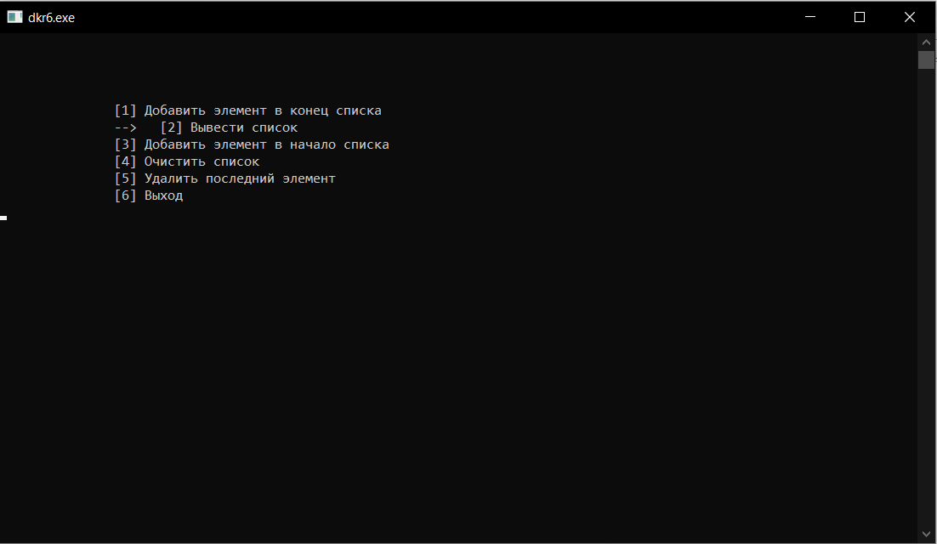

Рисунок 2 – Главное меню

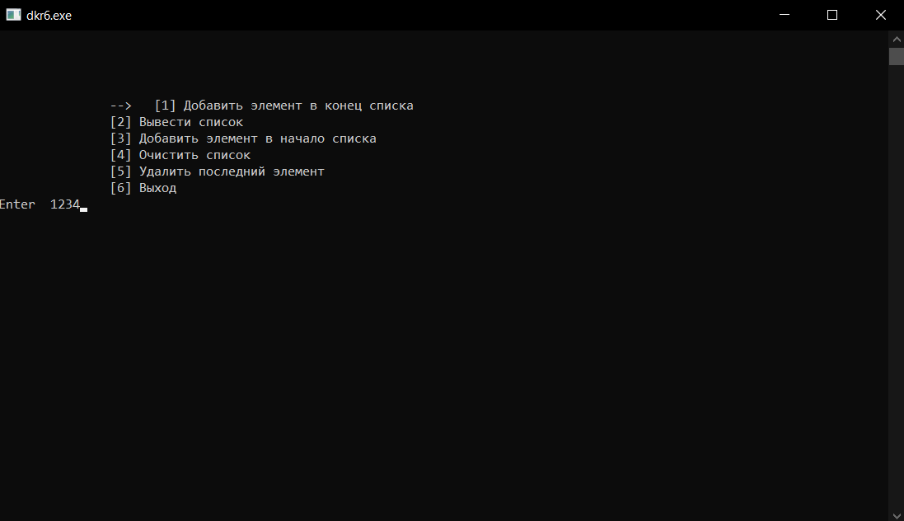

Рисунок 3 – работа одной из функций

1. **Вывод:** за время выполнения домашней контрольной работы были закреплены теоретические знания, а также приобретены навыки и умения в соответствии с установленными компетенциями, а именно приобретение практических навыков самостоятельной работы, выработка умений применять полученные знания при решении конкретных вопросов, а именно работа со списками типа «Односвязный список».